تحويلات العضوية مشتقات الهيدروكربونات دليل التقويم

- الحصول علي حمض الاسيتيك من منتجات بترولية
المنتجات البترولية المقصود بها هنا :- الايثين و الايثاين
اولا:- من الايثين
منتجات بترولية  ايثين

ثانيا :- من الاسيتيلين
منتجات بترولية  اسيتيلين

2- التحلل المائي لايثوكسيد الصوديوم
3- تاثير حمضي النيتريك والكبريتيك علي كل من الجلسرول والفينول

-مع الجلسرين يعطي ثلاثي نيترو جلسول
-مع الفينول يعطي 2و4و6 ثلاثي نيترو فينول (حمض البكريك)
4- تحويل كحول اولي الي كحول ثانوي
بروبانول اولي الي بروبين ثم بروبانول ثانوي
5- الحصول علي كحول ثنائي الهيدروكسيل من كحول احادي الهيدروكسيل
ايثانول الي ايثين ثم اكسدة يعطي ايثيلين جليكول

6- ايثير ثنائي الايثيل من يوديد الايثيل
يوديد ايثيل الي ايثانول ثم ايثير
7- اكسدة الكحول الايزوبروبيلي ببرمنجنات بوتاسيوم محمضة
يعطي مركب غير ثابت ثم اسيتون(بروبانون)
8- تحويل البنزين الي فينول والعكس
9- الايثين الي ايثانول والعكس
ايثين الي ايثانول

ايثانول الي ايثين
10- استر اسيتات الايثيل من الايثانول
جزء من الايثانول اكسدة تامة الي اسيتيك
ثم تفاعل الاسيتيك مع الجزء الباقي من الايثانول يتكون الاستر

11-تفاعل الفينول مع الفورمالدهيد في وسط حامضي او قاعدي
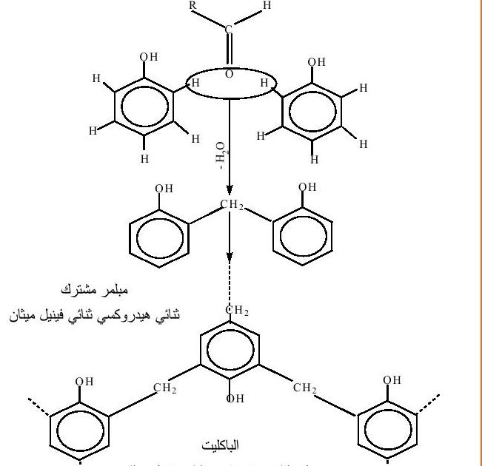

12- اضافة الماء الي 2- ميثيل -2- بيوتين
يتكون 2- ميثيل -2- بيوتانول

13- التحلل المائي لكللوريد البيوتيل الثالثي
يتكون بيوتانول ثالثي
14-تفاعل حمض البنزويك مع الايثانول ثم تفاعل المركب الناتج مع الامونيا
يعطي بنزوات الايثيل ثم بنزاميد

15- اكسدة الطولوين ثم تعادل الناتج مع الصودا الكاوية
يعطي حمض بنزويك ثم بنزوات صوديوم

